**ЗАКЛЮЧЕНИЕ**

**О РЕЗУЛЬТАТАХ ПУБЛИЧНЫХ СЛУШАНИЙ**

по обсуждению проекта решения Совета муниципального образования город Вольск «Об утверждении документа градостроительного зонирования «Правила землепользования и застройки муниципального образования город Вольск Вольского муниципального района Саратовской области»

**11 апреля 2024 года г. Вольск**

*(Дата оформления)*

В соответствии со ст.10 Устава муниципального образования город Вольск Вольского муниципального района Саратовской области, Положением о публичных слушаниях и общественных обсуждениях на территории муниципального образования город Вольск Вольского муниципального района Саратовской области, утвержденным решением Совета муниципального образования город Вольск № 50/4-183 от 29.08.2022 г., на основании протокола публичных слушаний по обсуждению проекта решения Совета муниципального образования город Вольск «Об утверждении документа градостроительного зонирования «Правила землепользования и застройки муниципального образования город Вольск Вольского муниципального района Саратовской области» от 11.04.2024 года:

1. Считать публичные слушания по обсуждению проекта решения Совета муниципального образования город Вольск «Об утверждении документа градостроительного зонирования «Правила землепользования и застройки муниципального образования город Вольск Вольского муниципального района Саратовской области» состоявшимися (в публичных слушаниях приняли участие 11 человек).

2. Представленный на рассмотрение публичных слушаний проект решения Совета муниципального образования город Вольск «Об утверждении документа градостроительного зонирования «Правила землепользования и застройки муниципального образования город Вольск Вольского муниципального района Саратовской области» одобрен единогласно с учётом внесения следующих изменений:

**1) В текстовой части Правил после слов** "Градостроительный кодекс", "Земельный кодекс", «Гражданский кодекс» **дополнить словами** "Российской Федерации" **в соответствующих падежах.**

**2)** **Части 1 и 2 статьи 7 Правил изложить в следующей редакции:**

"1.Структуру органов местного самоуправления муниципального образования город Вольск согласно Уставу муниципального образования город Вольск Вольского муниципального района образует:

- Совет муниципального образования город Вольск Вольского муниципального района Саратовской области - представительный орган местного самоуправления муниципального образования город Вольск;

- глава муниципального образования город Вольск Вольского муниципального района Саратовской области - высшее должностное лицо муниципального образования город Вольск;

- контрольно-счетная комиссия муниципального образования город Вольск Вольского муниципального района Саратовской области - контрольный орган муниципального образования город Вольск.

В соответствии с Уставом муниципального образования город Вольск Вольского муниципального района Саратовской области исполнение полномочий администрации муниципального образования город Вольск возлагается на администрацию Вольского муниципального района.

2. Регулировать и контролировать землепользование и застройку уполномочена администрация Вольского муниципального района в лице Управления землеустройства и градостроительной деятельности администрации Вольского муниципального района Саратовской области, Комитета по управлению муниципальным имуществом и природными ресурсами администрации Вольского муниципального района Саратовской области и Управление Росреестра по Саратовской области.";

**3) В статье 8 Правил:**

**а) в части 1 слова** "главой муниципального образования город Вольск" **заменить словами** "главой Вольского муниципального района";

**б) в части 2 слова** "Орган местного самоуправления" **заменить словами** "Уполномоченный орган администрации Вольского муниципального района";

**в) в части 5 после слова** "представители" **дополнить словом** "Саратовской";

**г) пункт 2 части 7 дополнить словами** "(при формировании Комиссии)";

**д) в абзаце 6 части 8 после слов** "публичные слушания" **дополнить словами** "или общественные обсуждения";

**е) в абзаце 7 части 8 после слов** "публичные слушания" **дополнить словами** "или общественные обсуждения";

**ж) абзац 8 части 8 изложить в новой редакции:**

"- оформляет протокол публичных слушаний или общественных обсуждений и итоговые документы;";

**з)** **абзац 9 части 8 изложить в новой редакции:**

"- по результатам публичных слушаний или общественных обсуждений Комиссия в течение 7 рабочих дней составляет заключение о результатах публичных слушаний или общественных обсуждений;";

**4)** **Часть 2 статьи 11 Правил изложить в новой редакции:**

"2. Состав, порядок подготовки и реализации данного документа определяется в соответствии со статьями 23-26 Градостроительного кодекса Российской Федерации, иными нормативными правовыми актами Саратовской области, нормативными актами Вольского муниципального района.";

**5) В статье 18 Правил:**

**а) в части 4 слова** "главе муниципального образования город Вольск» **заменить словами** "главе Вольского муниципального района";

**б) в части 5 слова** "глава муниципального образования город Вольск» **заменить словами** "глава Вольского муниципального района";

**6) в части 7 статьи 19 Правил слова** " глава муниципального образования город Вольск" **заменить словами** "глава Вольского муниципального района".

**7) В части 15 статьи 25 Правил:**

**а) в пункте 1 слова** "1, 3 и 4 части 9" **заменить словами** "1, 3-5 части 9";

**б) в пункте 3 слова** "подпунктом 5" **заменить словами** "подпунктом 6";

**в) в пункте 4 слова** "подпунктом 6" **заменить словами** "подпунктом 7".

**8) В статье 26 Правил:**

**а) в части 6 слова** "частью 1.1" **заменить словами** "частью 1.2";

**б) в части 8 слова** "пунктом 15" **заменить словами** "пунктом 16".

**9) Часть 3 статьи 28 Правил после слова** «образования**» дополнить словами** "город Вольск (далее Совет)".

**10)**  **Часть 5 статьи 29 Правил изложить в новой редакции:**

"5. Ход публичных слушаний и выступления протоколируются.

В протоколе публичных слушаний или общественных обсуждений указываются:

- дата, время и место проведения публичных слушаний;

- дата оформления протокола;

- количество участников публичных слушаний;

- информация об организаторе общественных обсуждений или публичных слушаний;

- информация, содержащаяся в опубликованном оповещении о начале общественных обсуждений или публичных слушаний, дата и источник его опубликования;

- ФИО председательствующего, секретаря и членов счетной комиссии (при наличии) публичных слушаний;

- информация о сроке, в течение которого принимались предложения и замечания участников общественных обсуждений или публичных слушаний, о территории, в пределах которой проводятся общественные обсуждения или публичные слушания;

- все предложения и замечания участников общественных обсуждений или публичных слушаний с разделением на предложения и замечания граждан, являющихся участниками общественных обсуждений или публичных слушаний и постоянно проживающих на территории, в пределах которой проводятся общественные обсуждения или публичные слушания, и предложения и замечания иных участников общественных обсуждений или публичных слушаний;

- содержание выступлений, результаты голосования и принятые решения, а также иные необходимые сведения.";

**11) В статье 30 Правил:**

**а)** части 1,2,3,3,4,5 считать частями 1,2,3,4,5,6 соответственно;

**б) в части 3 слова** "обнародованию" **заменить словами** "официальному опубликованию", **слова**  "на едином портале" **заменить словами** "в федеральной государственной информационной системе "Единый портал государственных и муниципальных услуг (функций)"

**в) в части 4 слова** "(публичных слушаний), хранятся в Совете" **заменить словами** "(общественных обсуждений), хранятся в администрации Вольского муниципального района";

**г) часть 6 исключить.**

**12) Статью 34 Правил:**

**а) дополнить пунктом 4.1. следующего содержания:**

"4.1.) несоответствие сведений о местоположении границ населенных пунктов (в том числе в случае выявления пересечения границ населенного пункта (населенных пунктов) с границами земельных участков), содержащихся в документах территориального планирования, содержащемуся в Едином государственном реестре недвижимости описанию местоположения границ указанных населенных пунктов, которое было изменено в соответствии с федеральным законом при внесении в Единый государственный реестр недвижимости сведений о границах населенных пунктов;";

**б) дополнить пунктом 9 следующего содержания:**

"9) несоответствие сведений о границах территориальных зон, содержащихся в правилах землепользования и застройки, содержащемуся в Едином государственном реестре недвижимости описанию местоположения границ указанных территориальных зон, которое было изменено в соответствии с федеральным законом при внесении в Единый государственный реестр недвижимости сведений о границах территориальных зон";

**13) В статье 35 Правил:**

**а) в пункте 1 части 1 слова** "субъектов Российской Федерации" **заменить словами** "Саратовской области", **после слова** "самоуправления" **дополнить словом** "Вольского";

**б) в пункте 2 части 1 после слова** "самоуправления" **дополнить словами** "Вольского муниципального района", **слово** "поселения**" заменить словами** " муниципального образования город Вольск";

**в) в пункте 3 части 1 слова** "муниципальных образований" **заменить словами** "муниципального образования город Вольск";

**г) пункты 5 и 6 части 1 изложить в следующей редакции:**

"5) уполномоченным федеральным органом исполнительной власти, оператором комплексного развития территории, лицом, с которым заключен договор о комплексном развитии территории, в целях реализации решения о комплексном развитии территории, принятого Правительством Российской Федерации;

6) высшим исполнительным органом Саратовской области, органом местного самоуправления, оператором комплексного развития территории, лицом, с которым заключен договор о комплексном развитии территории, в целях реализации решения о комплексном развитии территории, принятого высшим исполнительным органом субъекта Российской Федерации, главой местной администрации, а также в целях комплексного развития территории по инициативе правообладателей.";

**д) в части 3 слова** "Глава муниципального образования город Вольск" **заменить словами** "Глава Вольского муниципального района";

**е) в части 6 слова** "муниципального образования город Вольск" **заменить словами** "Вольского муниципального района";

**ж) в части 7 слова** "главе муниципального образования город Вольск" **заменить словами** "главе Вольского муниципального района";

**з) в части 8 слова** "Глава муниципального образования город Вольск" **заменить словами** "Глава Вольского муниципального района", **после слов** "Совет муниципального образования" **дополнить словами** "город Вольск";

**и) в части 9 слова** "главе муниципального образования город Вольск" **заменить словами** "главе Вольского муниципального района";

**к) в части 12 слова** "субъектов Российской Федерации" **заменить словами** "Саратовской области".

**14) В статье 39 Правил:**

**а) часть 14 после слов** "Федерального закона" **дополнить словами** "от 25.06.2002 г. № 73-ФЗ";

**б) в части 23 слова** "субъектов Российской Федерации" **заменить словами** "Саратовской области";

**в) в пункте 1 части 25 после слова** "закона" **дополнить словами** " РФ от 21.02.1992 № 2395-1".

**15)** **В статье 42 Правил:**

**а)** **в части 1 после слов** "муниципального образования" **дополнить словами** "город Вольск", **после слов** "земельными участками," **слова** "город Вольск" **исключить**;

**б)** **в пункте 11 части 4 слова** "субъектов Российской Федерации" **заменить словами** "Саратовской области".

**16)**  **В части 2 статьи 43 Правил слова** "1.1 и 1.2 статьи 48" **заменить словами** "1.1- 1.3 статьи 48".

**17) В статье 46 Правил:**

**а) пункт 3 части 1 дополнить словами** "(за исключением случаев, если уполномоченным на выдачу разрешения на строительство органом является федеральный орган исполнительной власти в сфере государственной охраны)";

**б) в части 2 слова** "главы муниципального образования город Вольск" **заменить словами** "главы Вольского муниципального района";

**в)** **в пункте 10 части 2 слова** "в пункте 14" **заменить словами** "в пункте 12".

**г) пункт 15 части 2 изложить в следующей редакции:**

"15) копия договора о комплексном развитии территории в случае, если строительство, реконструкцию объектов капитального строительства планируется осуществлять в границах территории, в отношении которой принято решение о комплексном развитии территории, а в случае, если реализация решения о комплексном развитии территории осуществляется без заключения договора, - копия решения о комплексном развитии территории. При этом в случае строительства, реконструкции объектов капитального строительства в границах территории, подлежащей комплексному развитию, с привлечением средств бюджета бюджетной системы Российской Федерации предоставление копий таких договора о комплексном развитии территории и (или) решения не требуется".

**18) В части 4 и части 13 статьи 48 Правил слова** "субъекта Российской Федерации" **заменить словами** "Саратовской области".

**19) В части 3 статьи 49 Правил слова** "муниципального образования город Вольск" **заменить словами** "Вольского муниципального района".

**20) В статье 51 Правил:**

**а) наименование изложить в следующей редакции:**

**"Статья 51. Карта границ территориальных зон муниципального образования город Вольск Вольского муниципального района Саратовской области. Карта градостроительного зонирования муниципального образования город Вольск. Карта границ зон с особыми условиями использования территории"**

**б) дополнить абзацами следующего содержания:**

"Карты является составной графической частью настоящих Правил. На картах границ территориальных зон и градостроительного зонированияотображены границы территориальных зон и их кодовые обозначения, определяющие вид территориальной зоны. Границы зон с особыми условиями использования территории отображены на карте границ зон с особыми условиями использования территории.

Карта границ территориальных зон муниципального образования город Вольск Вольского муниципального района Саратовской области (приложение 1).

Карта градостроительного зонирования (приложение 2).

Карта границ зон с особыми условиями использования территории (приложение 3)."

**21)** **В статье 54 Правил таблицу дополнить строками следующего содержания:**

|  |  |
| --- | --- |
|  |  |
| МНП | **VIII. Зона градостроительного освоения территорий между населёнными пунктами.** |

**22) В статье 56** **Правил** градостроительный регламент территориальной зоны индивидуальной и малоэтажной (до 4 этажей, включая мансардный) многоквартирной жилой застройки Ж1 **дополнить условно разрешенным видом использования** "виноградарство (1.5.1)".

**23)** **В статье 62 Правил** градостроительный регламент территориальной зоны озелененных территорий специального назначения С3 **дополнить видом разрешенного использования** "виноградарство (1.5.1)":

**24)** **Дополнить градостроительные регламенты статьей 63 следующего содержания:**

**"Статья 63. Градостроительный регламент зоны градостроительного освоения территорий между населёнными пунктами (МНП)**

|  |  |  |
| --- | --- | --- |
| № | Тип регламента | Содержание регламента |
| 1 | 2 | 3 |
| Виды разрешенного использования: | | |
| 1. | Основные виды разрешенного использования | обеспечение внутреннего правопорядка (8,3)  объекты дорожного сервиса (4.9.1)  отдых (рекреация) (5.0)  спорт (5.1)  природно-познавательный туризм (5.2)  туристическое обслуживание (5.2.1)  охота и рыбалка (5.3)  причалы для маломерных судов (5.4)  недропользование (6.1)  энергетика (6.7)  связь (6.8)  склад (6.9)  научно-производственная деятельность (6.12)  транспорт (7.0)  железнодорожный транспорт (7.1)  автомобильный транспорт (7.2)  размещение автомобильных дорог (7.2.1)  стоянки транспорта общего пользования(7.2.3)  водный транспорт (7.3)  воздушный транспорт (7.4)  трубопроводный транспорт (7.5)  внеуличный транспорт (7.6)  обеспечение обороны и безопасности (8.0)  обеспечение деятельности по исполнению наказаний (8.4)  деятельность по особой охране и изучению природы (9.0)  охрана природных территорий (9.1)  курортная деятельность (9.2)  санаторная деятельность (9.2.1)  историко-культурная деятельность (9.3)  использование лесов (10.0)  заготовка древесины (10.1)  резервные леса (10.4)  водные объекты (11.0  общее пользование водными объектами (11.1)  специальная деятельность (12.2) |
| 2. | Вспомогательные  виды разрешенного  использования | Коммунальное обслуживание (3.1)  Стоянка транспортных средств (4.9.2) |
| 3. | Условно разрешенные виды использования | Не установлены |
| Предельные параметры разрешенного строительства, реконструкции объектов капитального строительства: | | |
| 4. | Архитектурно-строительные требования | Предельные размеры земельных участков и предельные параметры разрешённого строительства, реконструкции объектов капитального строительства для зоны МНП не устанавливаются и определяются на основе требований технических регламентов, региональных и местных нормативов градостроительного проектирования. |
| 5. | Ограничения использования земельных участков и объектов капитального строительства | 1. Режим использования земельных участков и объектов капитального строительства в зонах с особыми условиями использования территории устанавливается в соответствии с главой 14 настоящих Правил.  2. Для земельных участков и объектов капитального строительства, не являющихся объектами культурного наследия, но расположенных в зоне с особыми условиями охраны объектов культурного наследия: до утверждения границ территории объекта культурного наследия, границы защитной зоны охраны объектов культурного наследия, устанавливаются для памятника, расположенного в границах населенного пункта, на расстоянии 100 метров от внешних границ территории памятника, для памятника, расположенного вне границ населенного пункта, на расстоянии 200 метров от внешних границ территории памятника от линии внешней стены памятника, либо от линии общего контура ансамбля, образуемого соединением внешних точек наиболее удаленных элементов ансамбля, включая парковую территорию;  3. Запрещаются строительство объектов капитального строительства и их реконструкция, связанная с изменением их параметров (высоты, количества этажей, площади), за исключением строительства и реконструкции линейных объектов.  4. Защитная зона объекта культурного наследия прекращает существование со дня внесения в Единый государственный реестр недвижимости сведений о зонах охраны такого объекта культурного наследия.  5. В случае если региональный орган охраны объектов культурного наследия, не имеет данных об отсутствии объектов, обладающих признаками объекта культурного наследия, правообладателем земельного участка при проведении землеустроительных, земляных, строительных, мелиоративных, хозяйственных и иных работ обеспечивается проведение историко-культурной экспертизы в целях определения их наличия или отсутствия. |

**25)** **Статьи 63 -78 Правил считать статьями 64-79** соответственно.

**26) В статье 65 Правил:**

**а) в первом абзаце слова** "от 03.06.2006 № 74-ФЗ" **исключить;**

**б)** **абзац 10 изложить в следующей редакции:**

"- размещение кладбищ, скотомогильников, объектов размещения отходов производства и потребления, химических, взрывчатых, токсичных, отравляющих и ядовитых веществ (за исключением специализированных хранилищ аммиака, метанола, аммиачной селитры и нитрата калия на территориях морских портов, [перечень](https://internet.garant.ru/#/document/408839283/entry/1000) которых утверждается Правительством Российской Федерации, за пределами границ прибрежных защитных полос), пунктов захоронения радиоактивных отходов, а также загрязнение территории загрязняющими веществами, предельно допустимые концентрации которых в водах водных объектов рыбохозяйственного значения не установлены;"

**в) абзац 14 изложить в следующей редакции:**

"- хранение пестицидов и агрохимикатов (за исключением хранения агрохимикатов в специализированных хранилищах, размещенных на территориях морских портов за пределами границ прибрежных защитных полос), применение пестицидов и агрохимикатов;"

**г) абзац 24 изложить в следующей редакции:**

" В отношении территорий ведения гражданами садоводства или огородничества для собственных нужд, размещенных в границах водоохранных зон и не оборудованных сооружениями для очистки сточных вод, до момента их оборудования такими сооружениями и (или) подключения к системам, указанным в абзаце 19 настоящей статьи, допускается применение приемников, изготовленных из водонепроницаемых материалов, предотвращающих поступление загрязняющих веществ, иных веществ и микроорганизмов в окружающую среду."

**27) В статье 75 Правил:**

**а) абзац 7 изложить в следующей редакции:**

"- ста метров - для подъездных дорог, соединяющих административные центры Саратовской области с другими населенными пунктами, а также для участков автомобильных дорог общего пользования федерального значения, построенных для объездов городов с численностью населения до двухсот пятидесяти тысяч человек;"

**б) абзац 8 исключить.**

**28) В абзаце 25 статьи 76 Правил слова** "субъекта Российской Федерации" **заменить словами** "Саратовской области".

**29)** **Абзац 11 части 1 статьи 77 Правил исключить.**

**30)** **В Графическую часть Правил:**

**а)** **дополнить**  Картой границ территориальных зон муниципального образования город Вольск Вольского муниципального района Саратовской области (приложение 1);

**б)** Карту градостроительного зонирования **изложить в новой редакции** (приложение 2)

**в)** Карту границ зон с особыми условиями использования территории **изложить в новой редакции** (приложение 3) .

3. Внести на рассмотрение Совета муниципального образования город Вольск проект решения Совета муниципального образования город Вольск «Об утверждении Правил благоустройства и озеленения территории муниципального образования город Вольск» с учетом внесенных изменений в установленном порядке.

4. Рекомендовать депутатам Совета муниципального образования город Вольск принять решение «Об утверждении Правил благоустройства и озеленения территории муниципального образования город Вольск».

5. Настоящее заключение подлежит официальному опубликованию.

**Председательствующий**

**публичных слушаний А.Е.Татаринов**

Приложение 1

к Правилам землепользования и застройки

муниципального образования город Вольск

Вольского муниципального района Саратовской области

Карта границ территориальных зон муниципального образования город Вольск Вольского муниципального района Саратовской области

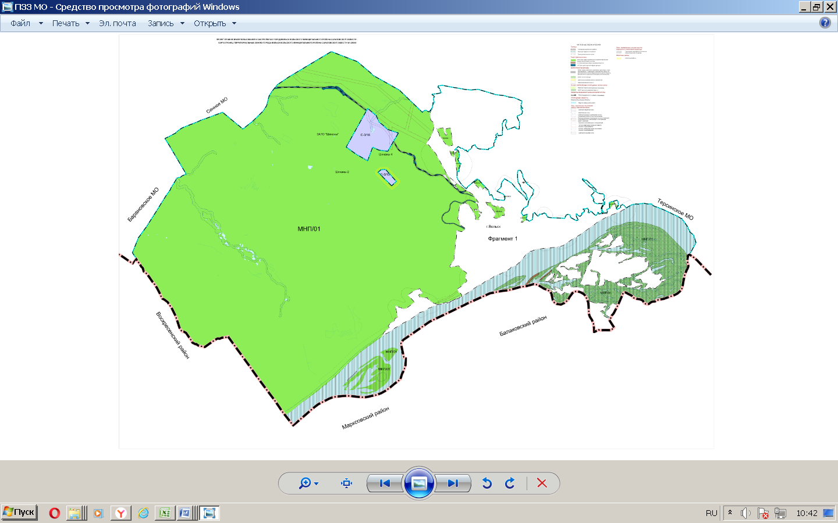

Приложение 2

к Правилам землепользования и застройки

муниципального образования город Вольск

Вольского муниципального района Саратовской области

Карта градостроительного зонирования

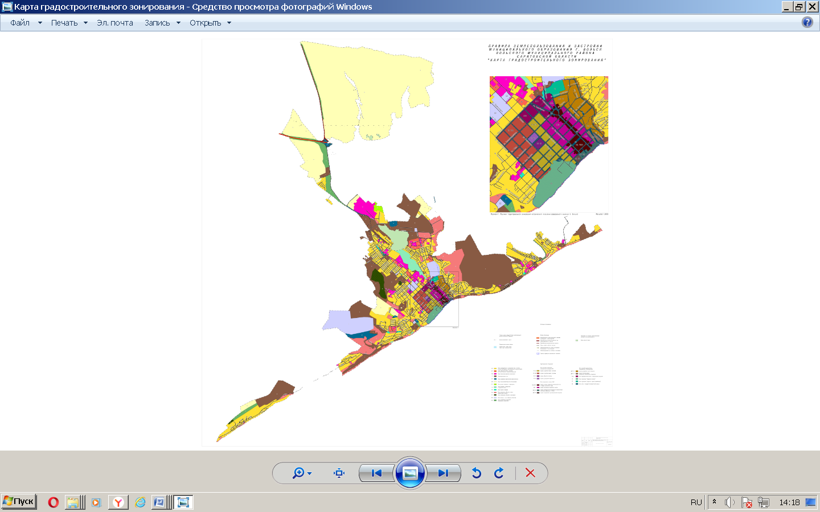

Приложение № 3

к Правилам землепользования и застройки

муниципального образования город Вольск

Вольского муниципального района Саратовской области

Карта границ зон с особыми условиями использования территории

